В Оргкомитет Конкурса

Сопроводительное письмо
В Оргкомитет Конкурса «Лучшая статья, научно-исследовательская работа» направляется рукопись Тимофеевой Людмилы Алексеевны «Формирование навыка чтения у учащихся младшего школьного возраста с ограниченными возможностями здоровья в условиях специальной (коррекционной) общеобразовательной школы VIII вида», представленной для участия в Конкурсе.
Директ
«Волжская
Соколова Л.С.
Статья общим объёмом 11 страниц содержит описание результатов авторского исследования и практического применения «Современные технологии обучения младших школьников». В соответствии с Законом РФ «О средствах массовой информации», «О государственной тайне», «Об информации, информатизации и защите прав информации», постановлением Правительства РФ от 30.11.94 № 123, Положением - 88, подтверждаем, что рукопись не содержит государственной тайны, заведомо ложной информации, сведений, порочащих честь и достоинство граждан, может участвовать в Конкурсе, в случае победы в нём, может быть опубликована в печати.

ЭКСПЕРТНОЕ ЗАКЛЮЧЕНИЕ
РЕЦЕНЗИЯ
на статью
«Формирование навыка чтения у учащихся младшего школьного возраста с ограниченными возможностями здоровья в условиях специальной (коррекционной) общеобразовательной школы VIII вида», представленной для участия в Конкурсе «Лучшая статья, научно-исследовательская работа»,
Тимофеевой Людмилы Алексеевны,
учителя начальных классов
Государственного казённого специального (коррекционного) образовательного учреждения для обучающихся, воспитанников с ограниченными возможностями здоровья «Волжская специальная (коррекционная) общеобразовательная школа VIII вида».

Статья, представленная на Конкурс актуальна в настоящее время, т.к. в ней раскрывается направляющая и регулирующая роль учителя и принцип коррекционной направленности при личностно – ориентированном обучении.
В статье представлен практический материал по созданию условий для развития познавательного интереса учащихся на уроках чтения через длительную и систематизированную работу по включению коррекционно-развивающих упражнений в урок чтения; разноуровневого обучения в условиях одного класса; введение в урок элементов дифференциации, занимательности, новизны; использование различных форм работы, игровых моментов, творческих заданий, учитывая при этом психолого – педагогические и индивидуальные особенности учащихся. В ней подробно описаны современные технологии обучения чтению младших школьников в условиях специальной (коррекционной) школы VIIIвида, в ходе которого учащиеся не только усваивают учебный материал, но и исправляют свои недостатки.
Теоретическая и практическая исследовательская работа, раскрывающая процесс формирования навыка чтения у учащихся с ограниченными возможностями здоровья, проведённая автором в виде «Мониторинга сформированности значимых функций и навыков по чтению» и, представленная в данной статье, показывает эффективность описанной работы.
Данный опыт соответствует современным достижениям педагогики и методики и имеет научную обоснованность.
Материал статьи, имеет место распространения в среде учителей начальных классов и логопедов специальных (коррекционных) школ VIII вида.

Директор ГКС(к)ОУ
Соколова Л.С.
«Волжская С(к)ОШ» VIII вида

марта 2012 г

СВЕДЕНИЯ ОБ АВТОРЕ
Фамилия | Тимофеева
Имя | Людмила
Отчество | Алексеевна
Организация (полн. назв.) | Государственное казённое специальное (коррекционное) образовательное учреждение для обучающихся, воспитанников с ограниченными возможностями здоровья «Волжская специальная (коррекционная) общеобразовательная школа VIII вида»
Сокр. название (если есть) | ГКС(к)ОУ «Волжская С(к)ОШ»
Должность | Учитель начальных классов
Звание (если есть) | нет
Степень (если есть) | нет
Ф.И. О. научного руководителя (если есть) | нет
Телефон домашний (мобильный) | 8-(960)-885-42-01
E-mail | ludmila195809@mail.ru
Направление конкурса | Технологии коррекционной работы с детьми школьного возраста
Название конкурсной работы | «Формирование навыка чтения у учащихся младшего школьного возраста с ограниченными возможностями здоровья в условиях специальной (коррекционной) общеобразовательной школы VIII вида».(из опыта работы)
Ф.И.О. соавторов | нет
Примечание

Волгоградская региональная общественная организация «Поддержка профессионального становления педагогов-дефектологов»

Конкурс «Лучшая статья, научно-исследовательская работа»

Направление конкурса: технологии коррекционной работы с детьми школьного возраста

«Формирование навыка чтения у учащихся младшего школьного возраста с ограниченными возможностями здоровья в условиях специальной (коррекционной) общеобразовательной школы VIII вида». (из опыта работы)

Тимофеева Людмила Алексеевна,
учитель начальных классов
Государственного казённого специального (коррекционного) образовательного учреждения для обучающихся, воспитанников с ограниченными возможностями здоровья «Волжская специальная (коррекционная) общеобразовательная школа VIII вида»

Волгоград, 2012
Уроки чтения в младших классах - это база, на которой строится все обучение, это основа для дальнейшего развития ученика. Эффективность дальнейшего обучения школьника с ограниченными возможностями здоровья всем другим предметам напрямую зависит от того, как сформирован у него навык чтения. Психолог Б.Г.Ананьев замечал, что «прежде дети учатся чтению и письму, а затем посредством чтения и письма».
Учителю начальных классов специальной (коррекционной) школы VIII вида, хорошо известно, с каким трудом ученики овладевают навыком чтения.
В настоящее время в педагогической практике обозначились противоречия между традиционными методами и формами обучения чтению,
ориентированными на передачу готовых знаний, и ориентацией нового содержания на развитие навыка чтения и высших психических функций учащихся в процессе предметного образования.
Ученик в учебно-воспитательном процессе становится субъектом обучения; идет активная познавательная деятельность по развитию навыка чтения учащихся при «скрытом» руководстве учителя; делается акцент на развитие высших психических функций; осуществляется деятельностный подход в обучении чтению; на уроке преобладает деловое сотрудничество; учение направлено на позитивные изменения в ребенке, на создание «ситуации успеха».
Для развития познавательного интереса, творческой самостоятельной деятельности учащихся с ограниченными возможностями здоровья на уроках чтения создаются оптимальные условия через внедрение новых педагогических технологий в преподавание; введение в урок элементов дифференциации, занимательности, новизны; использование игровых моментов, творческих, проблемных заданий, активного диалога, разноуровневого обучения в условиях одного класса.
Чтобы достичь высоких результатов в обучении чтению детей с особыми образовательными возможностями, необходимо:
-осуществить переход с позиций носителя знаний на позиции организатора познавательной деятельности;
-мотивировать познавательную деятельность учащихся на игровой основе, в ходе решения проблемных ситуаций;
-организовывать самостоятельную и творческую деятельность учащихся,
-формировать интерес к чтению;
-использовать коллективные, групповые и индивидуальные способы работы, включая всех учеников в учебную деятельность;
-организовывать взаимопомощь;
-создавать ситуацию успеха, положительную эмоциональную атмосферу учебного сотрудничества, которое реализуется в системе гуманных учебных взаимоотношений;
-проводить самоанализ и самооценку собственной учебной деятельности учащимися;
-использовать нестандартные формы уроков, игровые, здоровьесберегающие технологии и ИКТ.
В процессе обучения чтению детей происходит формирование всех четырех компонентов содержания образования: знаний, умений, опыта творческой деятельности, опыта эмоционально-ценностного отношения к миру.
В связи с этим, при обучении чтению младших школьников с ограниченными возможностями здоровья, возникает необходимость в отборе оптимальных и обоснованных методов, приёмов и форм работы коррекционно-развивающего характера, благодаря которым создаётся микроклимат в образовательном процессе и условия для развития учащихся.
Это дает возможность сделать доступным освоение учебного материала для учащихся при меньшей затрате времени и с большей эффективностью.
Моделируя и отлаживая технологию работы по обучению чтению детей с ОВЗ, используются достижения педагогической науки и передового педагогического опыта:
- Теоретические основы коррекционно-развивающей модели организации обучения, разработанные учёными-дефектологами применительно к каждой категории детей с дефектом развития: Т.А.Власова, В.И.Лубовский, Ж.И.Шиф, М.С.Певзнер, А.Г.Зекеев, Т.С.Зыкова, Р.Е.Левина, Г.В.Чиркина, В.В.Воронова С.Г.Шевченко.
- Технология уровневой дифференциации обучения на основе обязательных результатов, разработанная В.В.Фирсовым. В результате использования данной технологии появляется возможность дифференцированно помогать слабому ученику и уделять внимание сильному. Сильные учащиеся активнее реализуют своё стремление побыстрее продвигаться вперёд и вглубь, слабые – меньше ощущают своё отставание от сильных.
- Технологии развивающего обучения, которые строятся на плодотворных идеях Л.С.Выготского, в частности – его гипотезе о том, что знания являются не конечной целью обучения, а лишь средством развития учащихся.
- Технологии РО, разработанные Д.Б.Элькониным и В.В.Давыдовым в определённой части отвечающие принципам коррекционно-развивающего обучения.
- Технология «раскрепощённого развития детей», разработанная физиологом В.Ф.Базарным.
- Программы специальных (коррекционных) образовательных учреждений VIII вида под редакцией И.М.Бгажноковой. С.-Петербург: «Просвещение»,2007.
На первый план выдвигается разработка комплекса упражнений, развивающих навык чтения и познавательной активности младших школьников и применение их в учебной деятельности.
Комплекс специальных коррекционно - развивающих упражнений, способствующих совершенствованию навыка чтения у учащихся
предполагает три этапа:
I этап (1класс) формирования навыка чтения включает систематическую работу в следующих направлениях:
-развитие слогового анализа и синтеза; артикуляционного аппарата; фонематического слуха; оперативного поля чтения; внимания;
-формирование понимания читаемого;
-работа над выразительностью чтения.
II этап (2 класс) направлен на продолжение:
-формирования понимания текста;
-развития оперативного поля чтения, грамматических навыков,
артикуляционного аппарата, антиципации слов и словосочетаний .
III этап (3 и 4 классы). На данном этапе коррекционно-развивающая работа направлена:
- на развитие грамматических навыков, артикуляционного аппарата, словарного запаса;
-улучшение качества чтения; понимания текста; антиципации связного текста.
Методы, используемые в процессе работы, различаются по характеру деятельности ученика: репродуктивный, частично-поисковый, исследовательский (под руководством учителя).
Ведущее значение в учебной деятельности имеет урок.
При планировании урока чтения учитываются принципы коррекционно – развивающего сопровождения:
Принцип динамичности восприятия (методы реализации в уроке: – задания по степени нарастающей трудности; -разнообразные виды деятельности учащихся на уроке).
Принцип продуктивной обработки информации (методы в уроке : - задания для самостоятельной обработки информации; - дозированная поэтапная помощь учителя; -перенос учеником только что показанного способа обработки информации на своё индивидуальное задание).
Принцип развития и коррекции высших психических функций (методы: - включение в урок специальных упражнений на коррекцию ВПФ; - задания с опорой на несколько анализаторов).
Принцип мотивации к учению (методы: правильный и исчерпывающий инструктаж; - включение в урок материалов сегодняшней жизни; - создание условий для зарабатывания, а не получения оценки; - проблемные задания, познавательные вопросы; призы, поощрения, развёрнутая словесная оценка, наглядный раздаточный и демонстративный материал).
Создавая условия для развития познавательных способностей детей с ограниченными возможностями здоровья, и, оказывая им максимальную помощь в обучении чтению, в педагогической практике используются:

1.Уроки чтения с элементами модульного планирования.
Цели: оказать помощь детям при обучении грамоте:
-в восприятии общей формы буквы;
-в узнавании элементов буквы и их расположении
-в сравнении букв с другими буквами, ранее изученными.

2. Дифференцированная работа.
Дифференциация учебных заданий по уровню творчества.
Такой способ предполагает различия в характере познавательной деятельности школьников.
На уроках чтения используются различные виды продуктивных заданий, например: «Работа по сюжетным картинкам с группой детей».
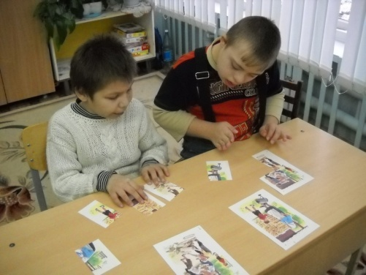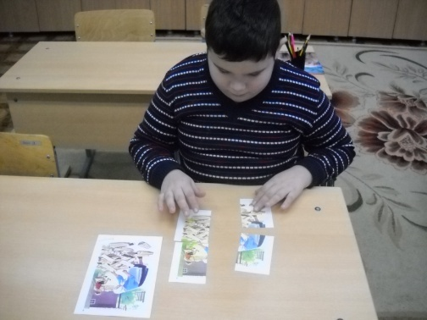
Цели: - учить восстанавливать целую картинку из его частей по образцу ;
- составлять предложения, рассказы по вопросам картинки, по опорным словам, по плану, по началу, по главной части;
- развивать представления о жизненной ситуации, отражённой в рассказе и в сказке; обогащать их словарный запас;
- развивать способности к поиску различных вариантов словесного выражения мыслей.
Дифференциация учебных заданий по уровню трудности.
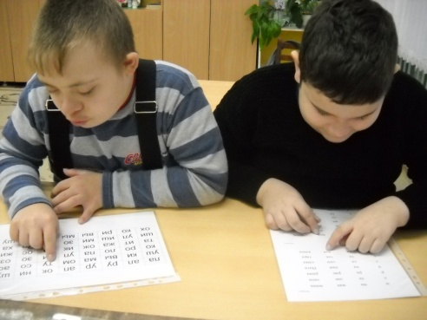
Такой способ дифференциации предполагает усложнения заданий для наиболее подготовленных учащихся.
Дифференциация заданий по объему учебного материала.
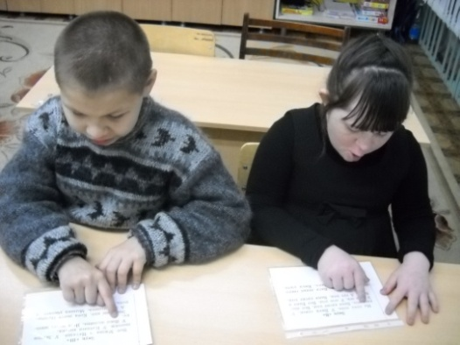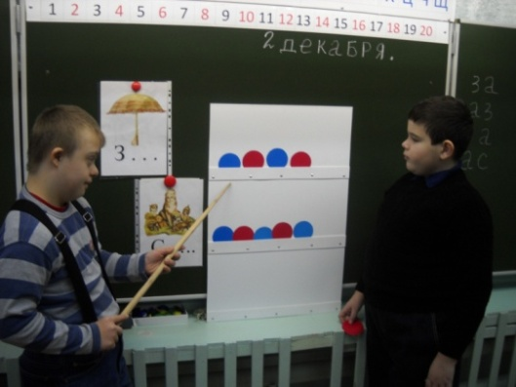
Этот способ дифференциации предполагает, что учащиеся разных групп выполняют кроме основного еще и дополнительное задание, аналогичное основному, однотипное с ним.

Дифференциация работы по характеру помощи учащимся.
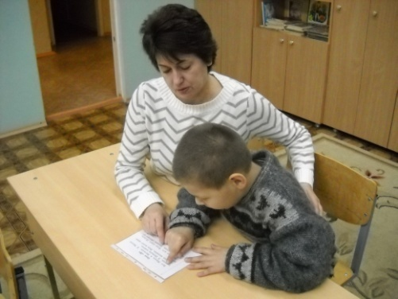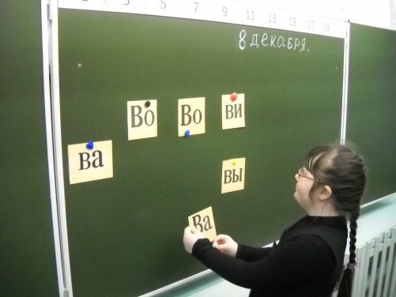
Детям, которые испытывают затруднения в выполнении задания, оказывается дозированная помощь. Наиболее распространенными видами помощи являются: а) помощь в виде вспомогательных заданий, подготовительных упражнений; б) помощь в виде «подсказок» (карточек-помощниц, карточек-консультаций, записей на доске).
Обязательные задания должны быть посильны для выполнения каждому ученику. Дополнительные задания рассчитаны на тех учеников, которые справились с обязательными заданиями. Эти задания повышенной трудности, требующие сравнения, анализа, выводов.
Дети не делятся на постоянные группы. На каждом уроке они могут быть разными.
3. Дидактические игры.
Задачи: сделать процесс обучения более подвижным, личностно-ориентированным. Дидактические игры по обучению грамоте, направлены на выработку следующих умений:
-деление слов на слоги, определение места ударения в слове;
-выделение и распознавание звуков;
-распознавание графического облика букв и их соотнесение с соответствующими звуками;
-чтение двухбуквенных прямых открытых слогов (слияний);
- чтение слов и предложений.
4. Сюжетно-ролевые игры.
Цель: развитие коммуникативных умений и навыков.
Суть сюжетно-ролевой игры как средства обучения общению состоит в том, что та или иная коммуникативная задача (научиться завязывать контакт, правильно вести беседу и т.п.) решается участниками путем импровизированного разыгрывания определенной ситуации. Дети проигрывают одну и ту же ситуацию несколько раз. Это позволяет участникам поменяться ролями, предложить свои варианты поведения. Затем идёт обсуждение, какие варианты были наиболее удачными и, что можно было изменить.
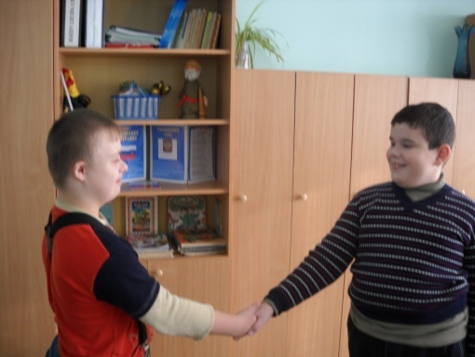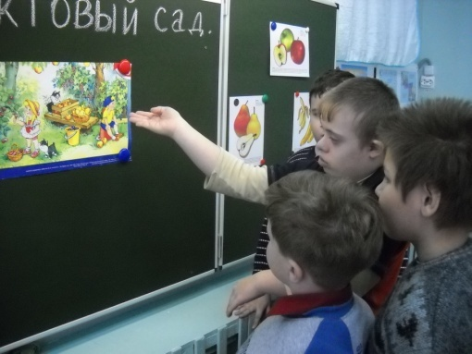

5. Для рациональной организации урока и сохранения здоровья детей используются здоровьесберегающие технологии обучения:
-средняя продолжительность различных видов учебной деятельности на уроках чтения не более 10 минут;
-обязательное наличие двух-трёх эмоциональных разрядок (физминутки);
-в соответствии с гигиеническими требованиями применяются ТСО;
-на уроке преобладают положительные эмоции.
Исследования теоретических основ современных технологий обучения и внедрение их в практику, неотступно влекут за собой проведение поэтапной диагностики процесса формирования навыка чтения у младших школьников за определённый период времени.
Обобщённые данные, полученные в результате исследований подтвердили, что длительная и систематизированная работа по включению в урок коррекционно-развивающих упражнений, разнообразных методов и форм работы, а также - максимальное использование самостоятельности учащихся, позволяет обеспечить положительную динамику в овладении учащимися навыком чтения в тех классах, где педагоги используют описанную систему работы.
«Мониторинг сформированности значимых функций и навыков по чтению у учащихся 4-х классов»

Класс, где не используется описываемая система работы:
оценку «5» имеет 1 ученик (17%), «4» - 2 ученика(33%),
«3» - 3 ученика(50%).

Класс, где используется описываемая система работы:
оценку «5» имеют 3 ученика(50%);
оценку «4» - 3 ученика(50%).

Подтверждая древнюю мудрость, сформулированную в китайской пословице: «Скажи мне — и я забуду. Покажи мне — и я запомню. Позволь мне сделать — и это станет моим навсегда», необходимо отметить, чтобы вся организация обучения, в том числе и чтению, была ориентирована на добровольное включение ученика в деятельность. Надо, чтобы он хотел это сделать, чтобы у него был интерес, чтобы задания были творческими, проблемными, но соответствовали возможностям ребёнка.
Следующий момент, который хочется отметить: это – взаимодействие в процессе обучения и воспитания предполагает обязательное участие родителей в индивидуальном сопровождении и коррекции ВПФ своего ребёнка (в том числе и при обучении чтению).
Большое значение имеет диагностика возможностей ребёнка на каждом этапе обучения; социальный запрос семьи и ожидаемый результат.

Список используемой литературы
-Актуальные проблемы специальной педагогики и психологии. Сб. тезисов. М.: 1999.
-Балаева В.И. Модельное обучение речевым навыкам старших дошкольников с задержкой речи. В кн. Нарушение речи и голоса у детей./ Под. Ред. Ляпидевского С.С., Шаховской С.Н.-М.Д975.
-Борякова Н.Ю. Ступеньки развития. Ранняя диагностика и коррекция задержки психического развития у детей. - М., 1999.
-Гнездилов М.Ф. Обучение грамоте и правописанию в 1 - 4 классах вспомогательной школы. - М: Просвещение, 1988.
-Дмитрова Е.Д. Некоторые особенности обучения чтению детей с дислексией. Тезисы докладов. Актуальные проблемы специальной педагогики и специальной психологии - М., 1999.
-Егоров Т.Г. Психологическая классификация ошибок чтения. Хрестоматия по логопедии. Т.2/Под. ред. Волковой JI.C., Селиверстова В.И.- М.,1997.
-Жильцова O.JI. О путях формирования фонематической готовности к овладению грамотой у старших дошкольников с нарушением речи. В сб. Тезисы докладов V научной сессии по дефектологии - М.: Просвещение, 1967.
-Жукова Н.С., Мастюкова Е.М. Если ваш ребенок отстает в развитии. -М: Медицина, 1993.
-Колеватова Р.С. Индивидуальный подход к учащимся в процессе обучения грамоте во вспомогательной школе. В сб. Коррекционная учебно- воспитательная работа во вспомогательной школе.- Свердловск, 1977.

